信华五金产品报价系统
使用说明书
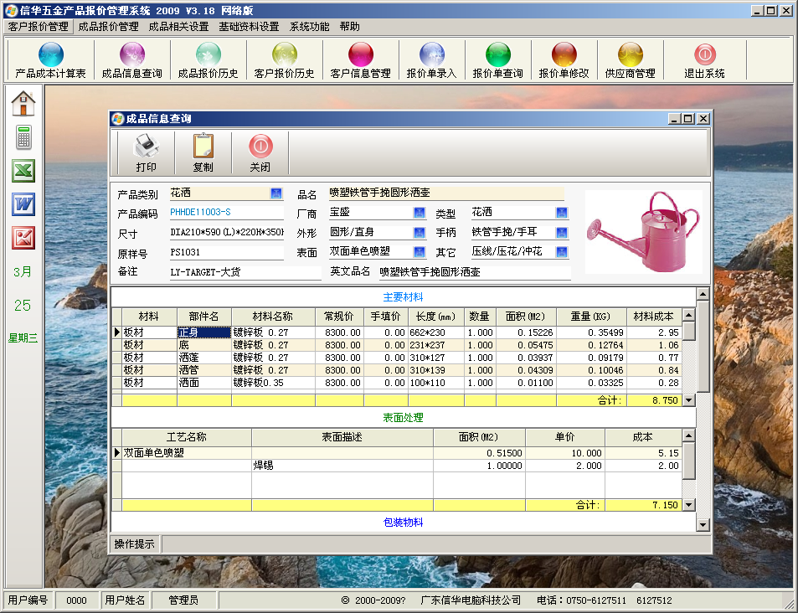
一、安装前准备
- 本软件使用SQL数据库，请先安装SQL数据库。
- 操作系统为WindowsXP或win7 要安装SQL server 2000个人版。操作系统为Windows2008 要安装SQL server 2008企业版。
- 若果没有SQL server 2000 软件, 可安装SQL数据库桌面版MSDE代替。
MSDE安装文件下载链接：http://www.xinwa.cn/download/MSDE.rar
- 如果操作系统为Win7或win8，安装SQL数据库后，还需安装SQL2005数据库连接组件，SQL2005数据库的下载地址：http://www.xinwa.cn/download/SQLEXPR_CHS.rar
- 设SQL数据库用户:sa 密码:admroot5。(注：SQL密码可自设定)
二、软件安装过程
- 从信华网站：www.xinwa.com 上下载的安装文件是BaojiaSetup.rar，解压后，双击安装文件BaojiaSetup.exe，按照提示一步一步进行安装。安装完成后在桌面上会出现《信华五金产品报价系统》图标。

- 第一次双击桌面上的《信华五金产品报价系统》图标，会弹出以下提示：
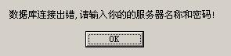
按OK后，弹出以下对话框：
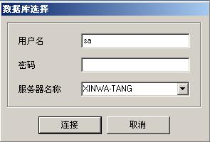
输入用户名：sa 密码：admroot5 服务器的名称：你的计算机名称。
然后按“连接”按钮，选择相应的空白数据库，空白数据库文件在软件安装目录的Data文件夹下，文件名为“C盘数据库XinHua_QuoteDB.Bak”。
- 重新双击桌面上《信华五金产品报价系统》图标，打开软件，至此软件安装完成，可以正常进行试用。
三、运行系统，登陆默认用户编号：0000，密码：123456
四、进行系统信息初始化
- 基本资料设置
  - 公司信息设置。
单击“基础数据”菜单的“公司信息设置”功能，弹出公司信息设置窗口。
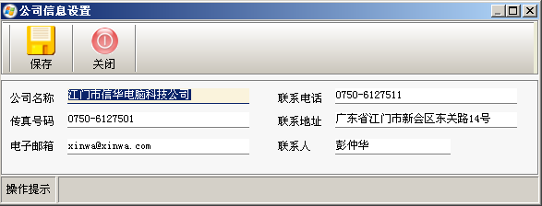
  - 物品大类设置：单击“基础数据”菜单的“物品大类设置”功能，弹出物品大类设置窗口，按“新建”按钮增加类别，输入代码及名称，按“保存”进行保存。如下图：
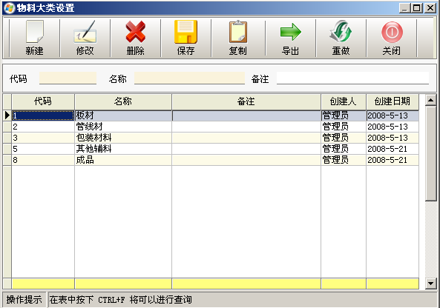
  - 物品类别设置：单击“基础数据”菜单的“物品类别设置”功能，弹出物品类别设置窗口，按“新建”按钮增加新类别，输入类别编号和类别名称，按“保存”进行保存。注意：如果该类别是成品，则打上成品标志的勾。如下图：
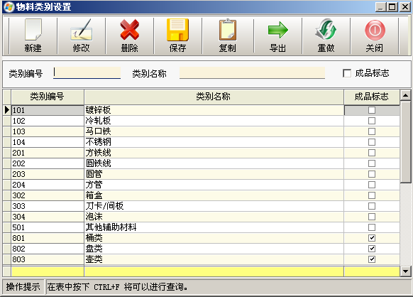
  - 物品信息设置：单击“基础数据”菜单的“物品信息设置”功能，弹出物品信息设置窗口，按“新建”按钮后选择相应物料大类、物料类别，然后输入物料描述，（注：物料的名称和规格放在一起便于物料名称的唯一识别。），填好现行价等信息，按“保存”进行保存。如下图：
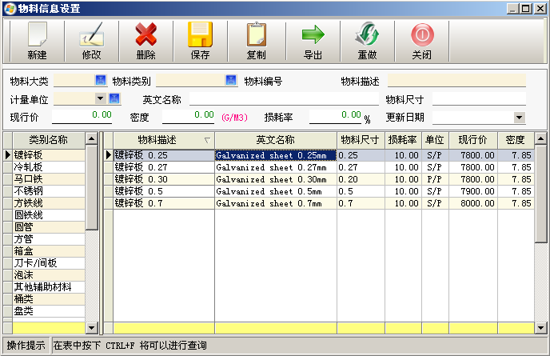
- 成品相关设置
1、 厂商信息设置：单击“成品相关设置”菜单的“厂商信息设置”功能，弹出厂商信息设置窗口，按“新建”按钮新增厂商，输入代码及名称，按“保存”按钮进行保存。
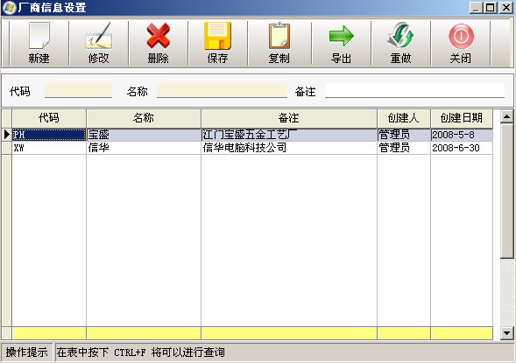
2、 成品类别设置：单击“成品相关设置”菜单的“成品类别设置”功能，弹出成品类别设置窗口，按“新建”按钮新增成品类别，输入代码及名称，按“保存”按钮进行保存。
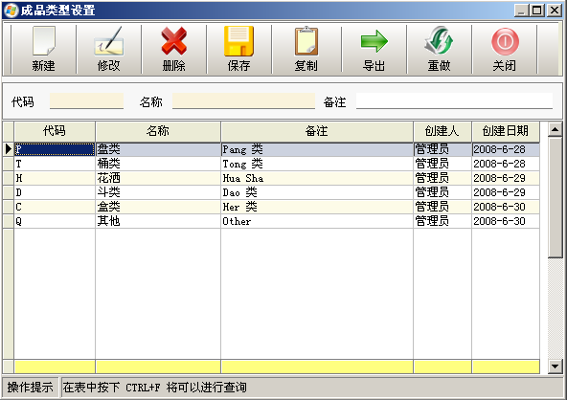
3、 外形信息设置：单击“成品相关设置”菜单的“外形信息设置”功能，弹出外形信息设置窗口，按“新建”按钮新增外形信息，输入代码及名称，按“保存”按钮进行保存。
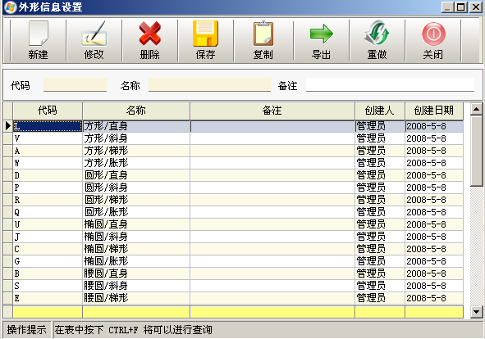
4、 手柄信息设置：单击“成品相关设置”菜单的“手柄信息设置”功能，弹出手柄信息设置窗口，按“新建”按钮新增手柄信息，输入代码及名称，按“保存”按钮进行保存。
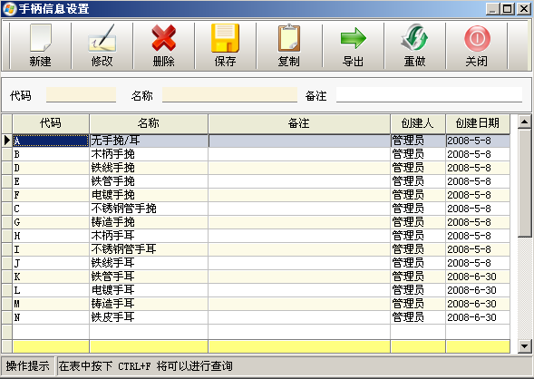
5、表面信息设置：单击“成品相关设置”菜单的“表面信息设置”功能，弹出表面信息设置窗口，按“新建”按钮新增表面信息，输入代码及名称，按“保存”按钮进行保存。
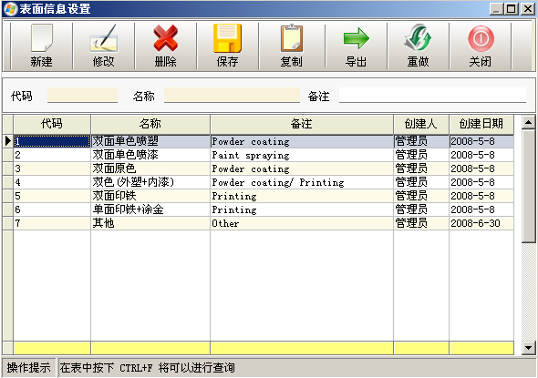
6、表面其它设置：单击“成品相关设置”菜单的“表面其它设置”功能，弹出表面其它设置窗口，按“新建”按钮新增表面其它信息，输入代码及名称，按“保存”按钮进行保存。
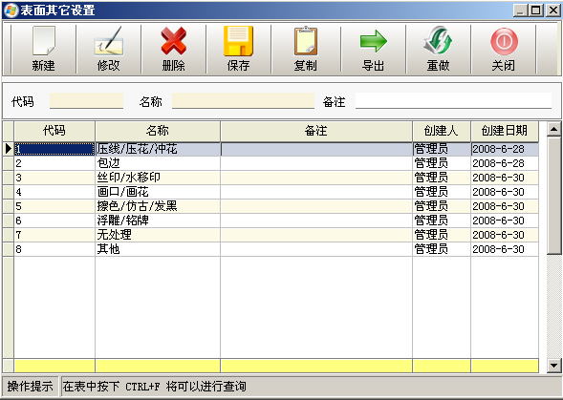
7、 部件信息设置：单击“成品相关设置”菜单的“部件信息设置”功能，弹出部件信息设置窗口，按“新建”按钮新增部件信息，输入代码及名称，按“保存”按钮进行保存。
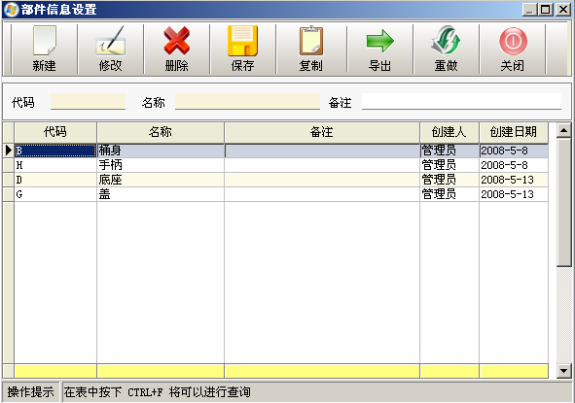

五、产品成本计算：
    - 产品成本计算表
单击“成品报价管理”菜单的“产品成本计算表”功能，弹出产品成本计算表页面。
产品成本计算表分成六个方面：
一、是产品的基础信息，包括产品类别、品名、厂商、尺寸、外形、表面处理等。双击图片可选择相应的产品图片。选择厂商、类型、外形、手柄、表面处理等项目可自动生成产品编码。
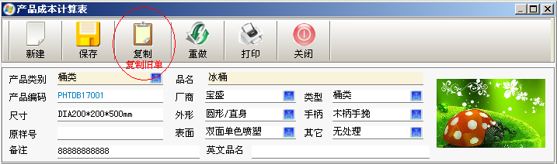

二、是主要材料的成本构成，其中“材料栏”、“部件名栏”、“材料名称栏”可双击进行选择，输入长度和数量，软件会自动计算面积、重量和材料成本。如果是外购物品，可不选材料，直接录入材料名称、手填价和数量，软件自动计算材料成本。，
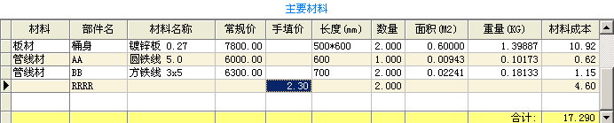

三、是表面处理、生产工艺的成本构成，其中“工艺名称栏”、“表面描述栏”可双击进行选择，输入面积与单价，软件会自动计算成本。
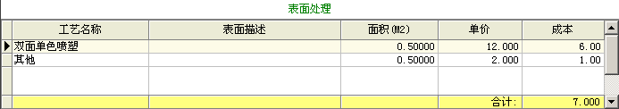

四、是包装材料的成本构成，点击“盒类栏”的下接菜单选择是内盒、外箱还是其他，然后双击选择物料，输入尽寸， 软件会自动计算体积/面积，输入箱装数，软件会自动计算“材积”、“计价面积”、“成本”。
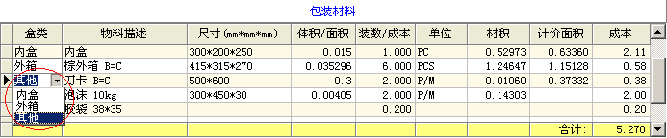

五、是货柜信息及运输费用，软件会根据上面的数据自动计算出货柜的内盒个数及外盒个数，只要选择货柜，就能自动计算运费。
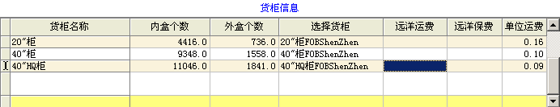

六、是其他成本信息，输入人工、默认利润率等数据，按“成本计算”按钮，得到单个产品的成本，然后就可以手填“最终对外报价”。
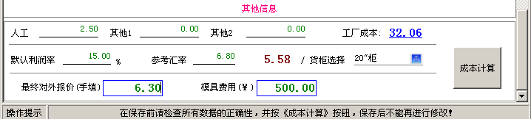

按“保存”后，按“打印”，弹出“宝盛成品成本计算表”打印预览，如下图：
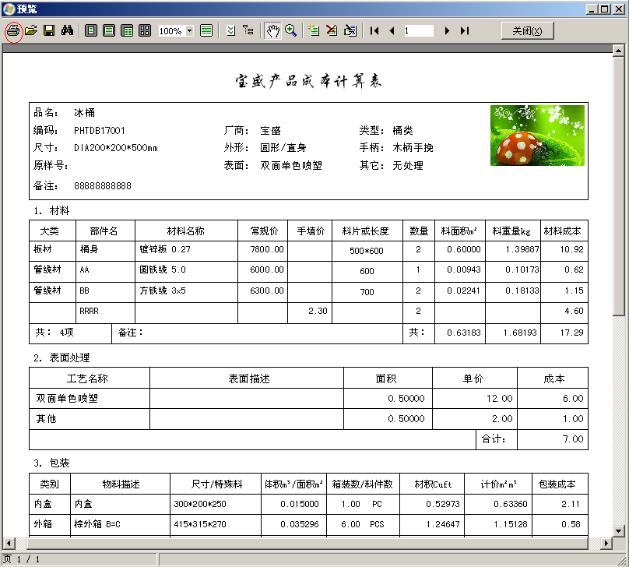

2、成品产品信息查询
点击“成品报价管理”菜单的“成品信息查询”功能，弹出成品信息查询页面，可以按产品名称、产品类别、产品编码来查询成品信息。双击可打开查看该成品的详细信息。如果想删除成品信息，需先选中成品信息，按“解锁”按钮，然后再按“删除”按钮进行删除。

六、产品报价管理
1、报价单录入
点击“客户报价管理”菜单的“报价单录入”功能，弹出报价单录入页面，按“新建”后，选择客户名称，如果是新客户，需在“客户信息管理”功能里先行设置。在表间双击选择已有成品，如果没有相应成品，需在“成品报价管理”菜单的“产品成本计算表”功能里先行录入。按“保存”按钮进行保存，保存后按“打印”按钮弹出“报价单”打印预览。如选择“英文格式”，则打印显示英文格式的报价单。如下图：
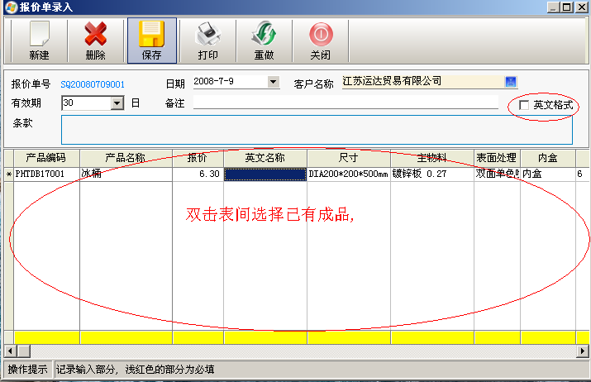

报价单打印效果如下图：
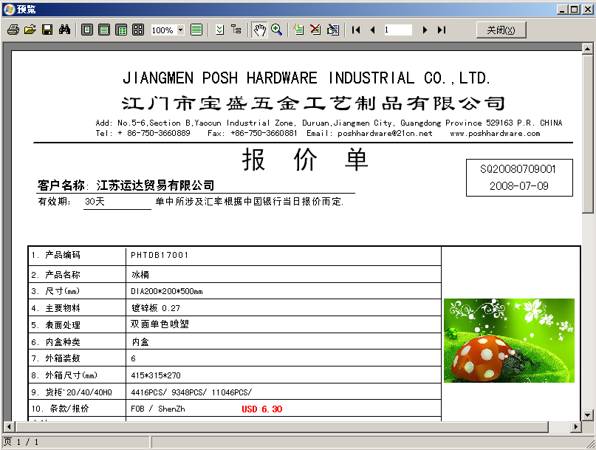

2、报价单查询
点击“客户报价管理”菜单的“报价单查询”功能，弹出报价单查询页面，可按客户名称、报价单号、创建人等条件来查询报价单。双击可查看该报价单的详细内空。如果想删除报价单，需先选中报价单，按“解锁”按钮，然后再按“删除”按钮进行删除。
3、报价单修改
点击“客户报价管理”菜单的“报价单修改”功能，弹出报价单修改页面，修改完成后按“保存”按钮进行保存。
七、其他功能
1） 客户报价管理菜单
1、以品名查询报价历史：点击“客户报价管理”菜单的“以品名查报价历史”功能，弹出以品名查报价历史页面，可按产品名称来查询报价单。
2、以客户查询报价历史：点击“客户报价管理”菜单的“以客户查报价历史”功能，弹出以客户查报价历史页面，可按客户名称及成品名称来查询报价单。
3、成交单录入：点击“客户报价管理”菜单的“成交单录入”功能，弹出成交单录入页面，选择相应报价单号，软件自动拉出报价信息，输入成交数量，按“保存”按钮进行保存。
4、成交单查询：点击“客户报价管理”菜单的“成交单查询”功能，弹出成交单查询页面，可按客户名称及报晓价单号来查询成交资料。
5、成交单修改：点击“客户报价管理”菜单的“成交单修改”功能，弹出成交单修改页面，修改完成后按“保存”按钮进行保存。
2）成品报价管理菜单
1、汇率信息管理：点击“成品报价管理”菜单的“汇率信息管理”功能，弹出汇率信息管理页面，可以新增、修改货币汇率。
2、汇率历史查询：点击“成品报价管理”菜单的“汇率历史查询”功能，弹出汇率信息查询页面，可以查询货币汇率的变化历史。
3、物料价格历史查询：点击“成品报价管理”菜单的“物料价格历史查询”功能，弹出物料价格历史查询页面，可以查询物料的价格变化历史。
3）成品相关设置菜单
1、供应商管理：点击“成品相关设置”菜单的“供应商管理”功能，弹出供应商管理页面，可以新增、修改、删除、导出供应商信息。
4）系统功能菜单
1．用户管理： 提供操作员分权限管理功能。
2．修改密码： 提供当前登陆用户修改密码的功能。
3．喜欢功能设置：提供快捷按钮栏的设置功能。
4．操作流水查询：提供软件操作员所进行所有业务操作的记录的查询功能。
5．数据库备份：对当前数据进行备份，备份文件保存在数据服务器D盘根目录，以备份当天日期为文件名。

